5月9日动态

星期四 天气：晴天 出勤人数：23人

**观察一：晨间入园—我会自主进区域游戏**

美工区：**彭鑫奕、王梓雯、苏媛**

自然区：**肖宸锡、高筠迪**

娃娃家：**户亚玥、高梓歆、胡希瑶**

音乐区：**邢永望、仲思齐、郭陶霖**

建构区：**陈煦、王宇尧、唐可一**

益智区：**郑诗俊、汪子恒、沈星延、蔡松霖、蒋婉柔**

图书区：**李哲、王晔**

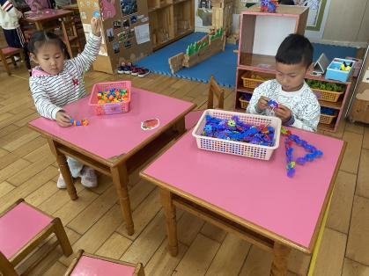 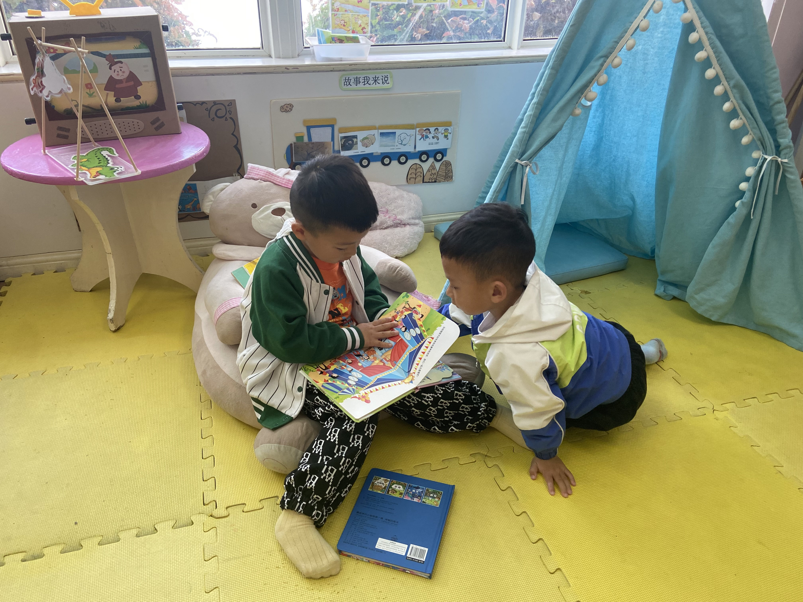 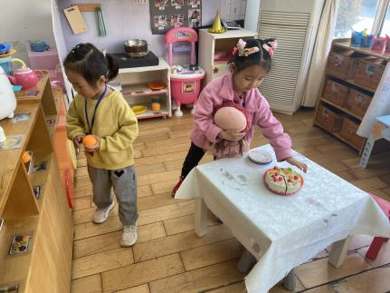

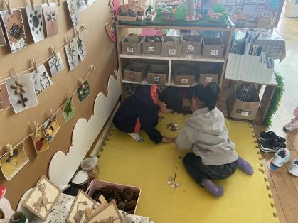 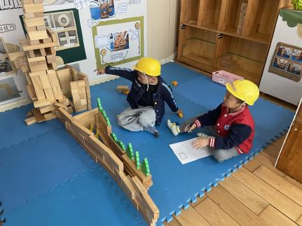 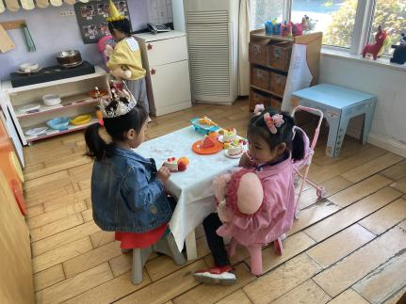

**观察二：集体活动—健康《不要咬手指》**

这是一节有关生活和卫生习惯方面的健康活动。咬指甲也称咬指甲症或咬指甲癖，是指反复咬指甲的行为，这是一种坏习惯，在孩子中经常可以见到。咬手指甲的行为一般是孩子在家庭、幼儿园或学校过度紧张所引起，多数儿童随着年龄增长咬指甲行为可自行消失，有时可成顽固性习惯，甚至伴随终身。咬指甲这种行为很不卫生，会影响儿童的身体健康。本次活动将通过谈话、欣赏图片等方式引导幼儿了解咬手指的害处，从而明白在日常生活中不能咬手指。两种情绪，然后结合自身经验了解如何控制自己的情绪，知道高兴或生气时应该怎样做。活动中**胡希瑶、唐可一、郭陶霖、李哲、肖宸锡、陈煦、高筠迪、彭鑫奕、仲思齐、王宇尧**能根据老师的提问，积极参与互动。

